У Харкові відбувся форум для платників податків

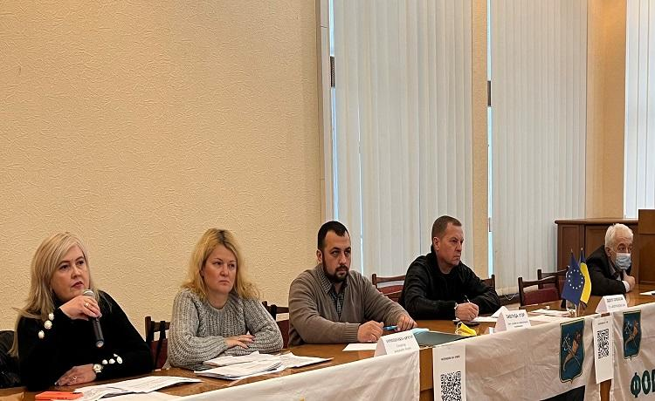
Фахівці Головного управління ДПС у Харківській області разом з представниками Громадської ради при Головному управлінні ДПС у Харківській області взяли участь у форумі для суб’єктів господарювання.
Основним питанням, що порушувалося під час заходу, були зміни у застосуванні РРО.
Так, з 1 січня 2022 року набирають чинності положення абзацу четвертого пункту 61 підрозділу ХХ «Перехідні положення» Податкового кодексу України, згідно з якими фізичні особи - підприємці, що перебувають на спрощеній системи оподаткування, а саме – платники єдиного податку ІІ - IV груп, зобов’язані застосовувати реєстратори розрахункових операцій та/або програмні реєстратори розрахункових операцій для здійсненні розрахункових операцій.
Нюанси застосування «касових апаратів» платникам податків роз’яснювали провідні фахівці із застосування РРО та ПРРО, співробітники управління податкового аудиту та управління електронних сервісів Головного управління ДПС у Харківській області Яна Засядько та Вікторія Бордунова. Від Громадської ради із платниками податків спілкувався радник її керівника, експерт з податкових питань Олександр Кірш.
Також присутнім на заході розповіли про Порядок ведення обліку товарних запасів для ФОП, про можливість використання безоплатних програмних РРО від ДПС України, про спеціально створений на сайті податкової служби банер «Програмні РРО» з актуальною інформацією.
Окрім того, під час спілкування порушувалися питання одноразового декларування та декларування громадянами своїх доходів для отримання податкової знижки.

